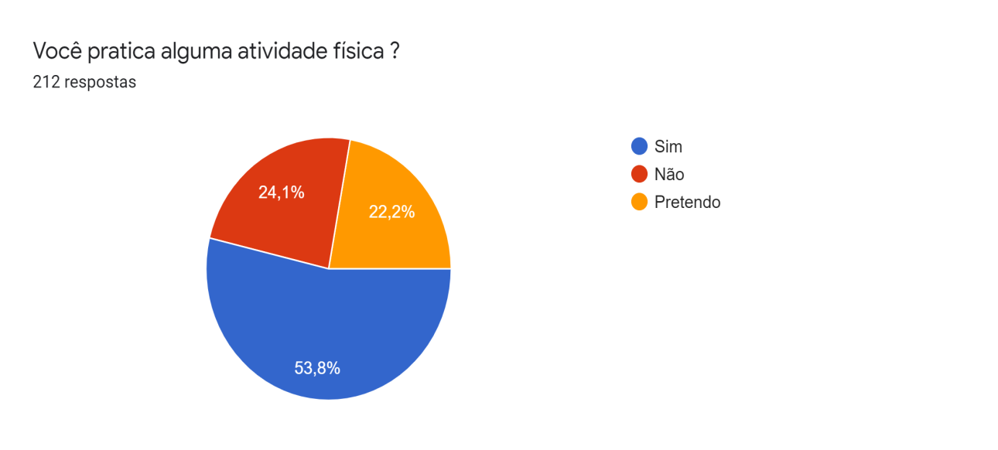

SIM : 53,8 % NÃO: 24,1 % PRETENDO : 22,2%

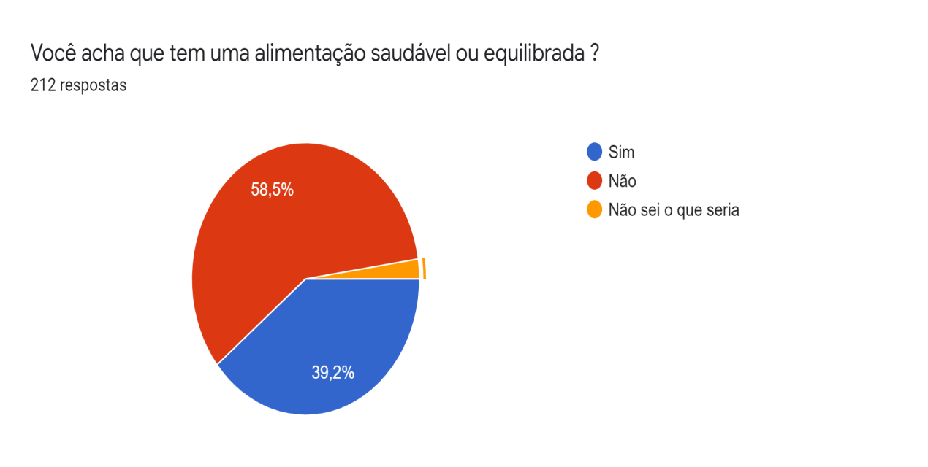

SIM : 39,2% NÃO : 58,5% NÃO SEI O QUE SERIA : 2,4%

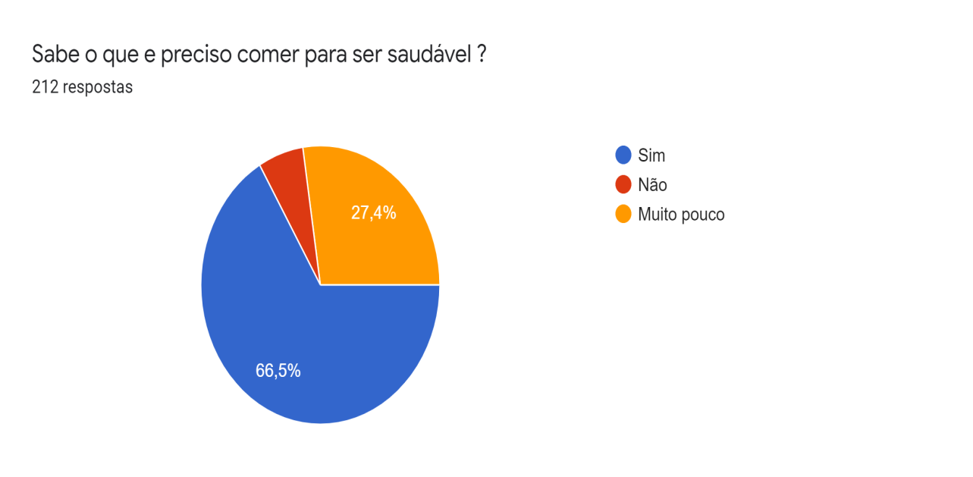

SIM : 66,5% NÃO : 6,1% MUITO POUCO : 27,4%

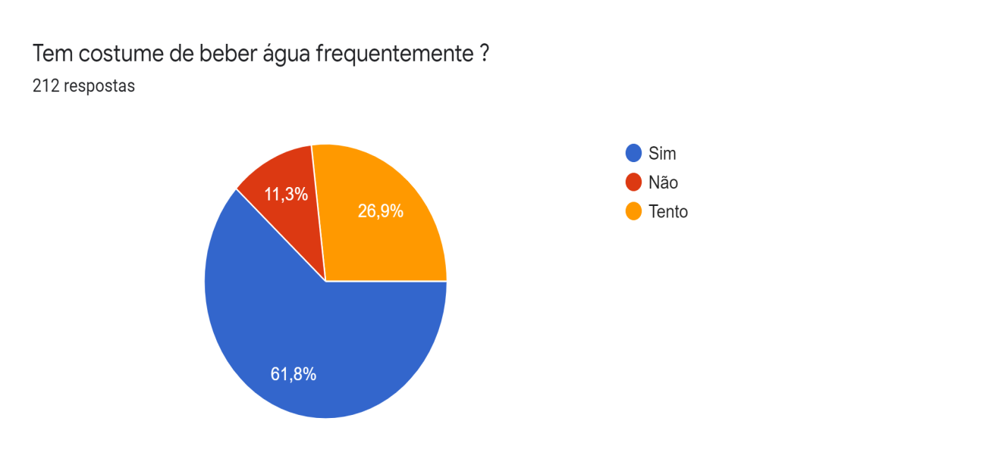

SIM : 61,8% NÃO : 11,3% TENTO: 26,9%

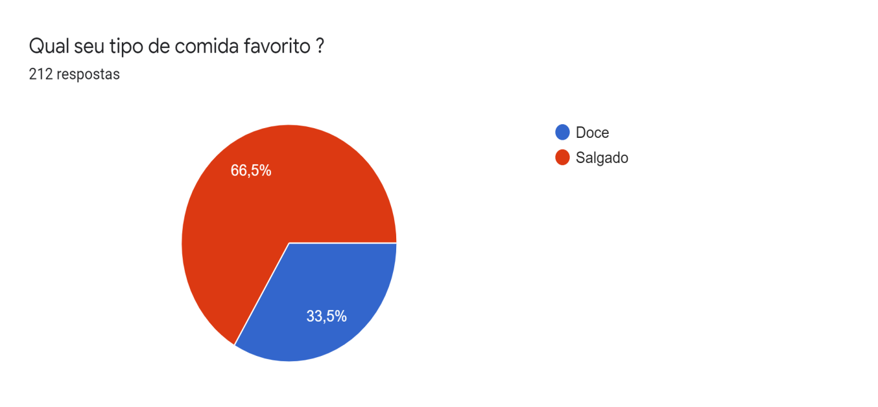

DOCE : 33,5% SALGADO : 66,5%

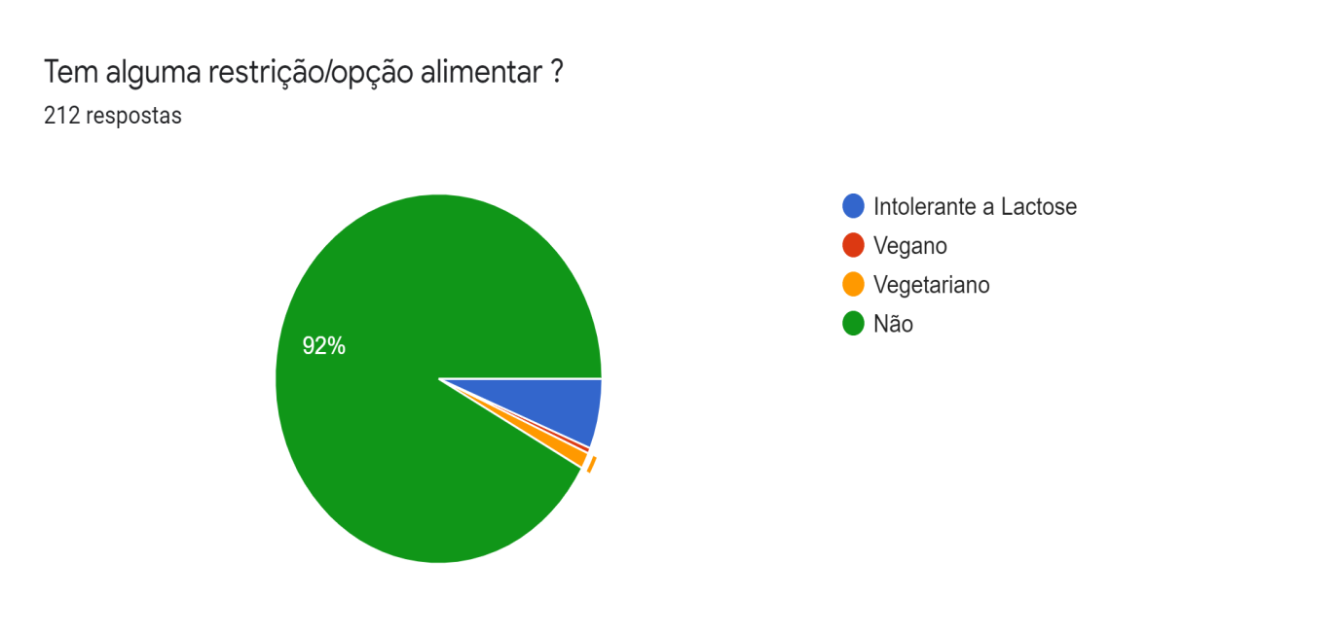

INTOLERANTE A LACTOSE : 6,1% VEGANO : 0,5% VEGETARIANO : 1,4% NÃO : 92%

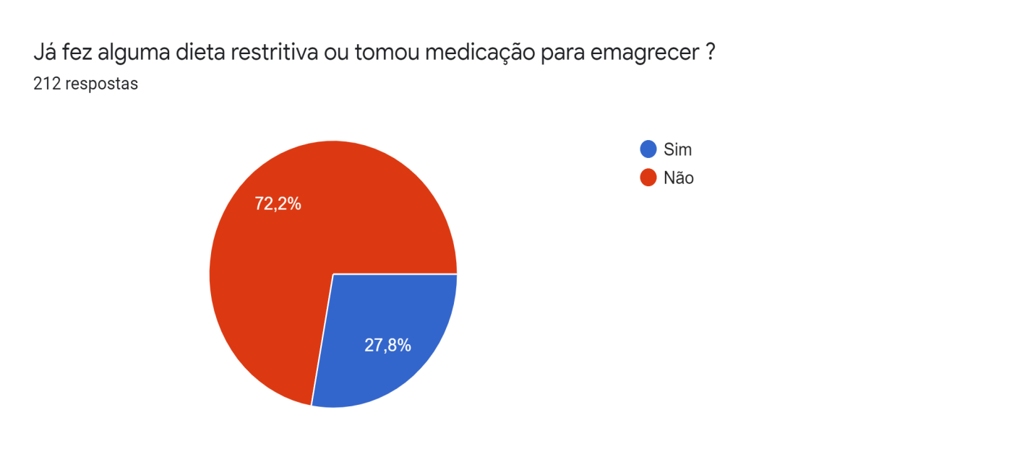

SIM : 27,8% NÃO : 72,2%

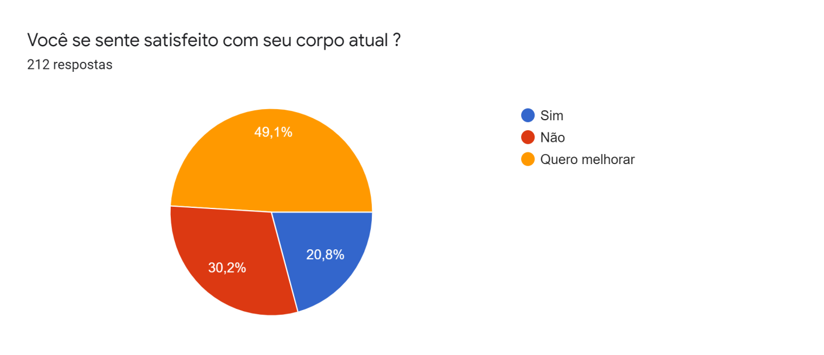

SIM : 20,8% NÃO : 30,2% QUERO MELHORAR : 49,1%

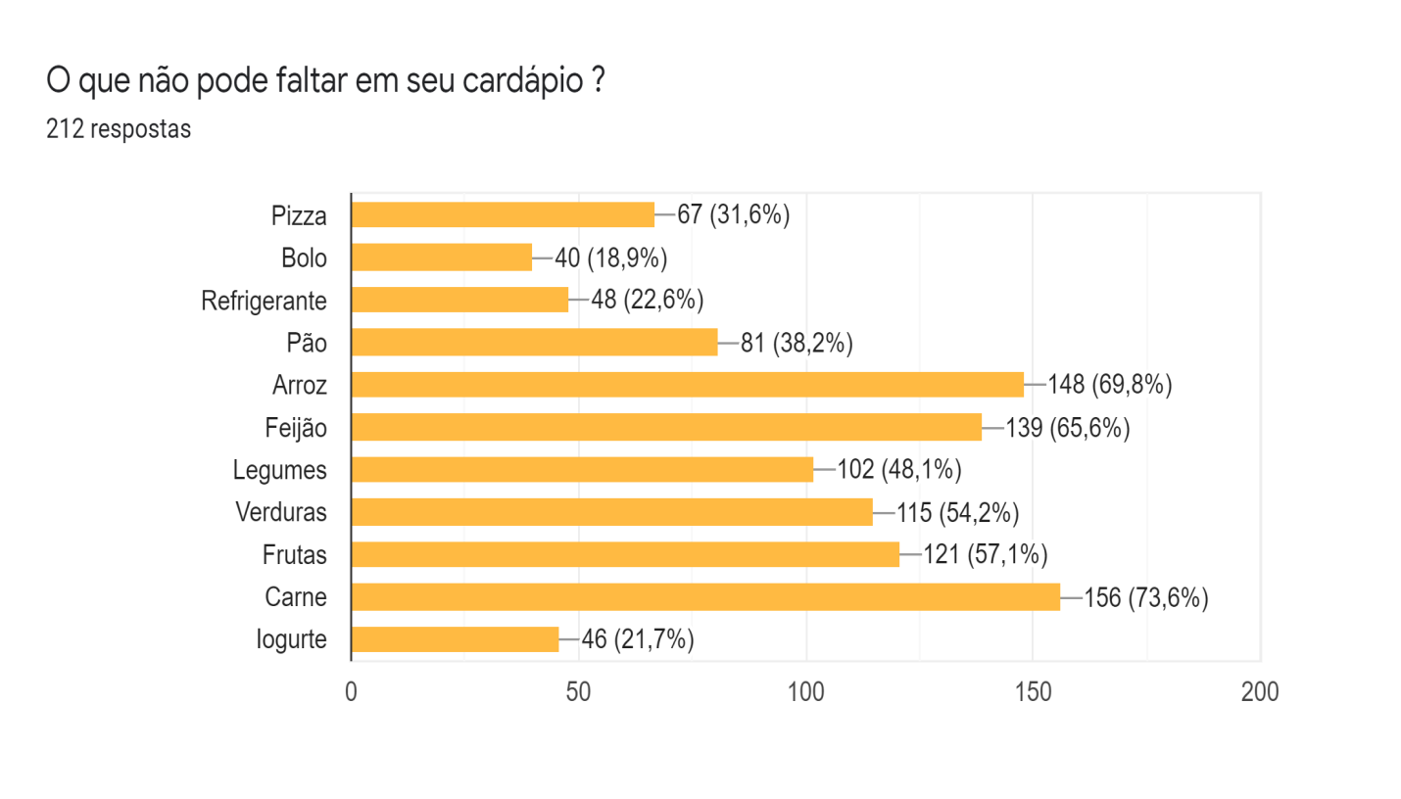

PIZZA : 31,6% BOLO : 18,9% REFRIGERANTE : 22,6% PÃO : 38,2% ARROZ : 69,8%

FEIJÃO : 65,6% LEGUMES : 48,1% VERDURAS : 54,2% FRUTAS : 57,1%

CARNE : 73,6% IOGURTE : 21,7%